Закон четырёх "НЕ" для детей.
- Никогда не разговаривай с чужими дядями и тетями.
- Никогда не садись в чужую машину.
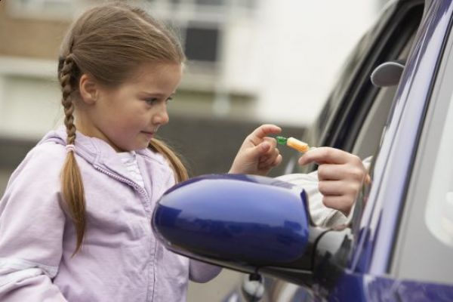
- Никогда не играй с чужими собаками.
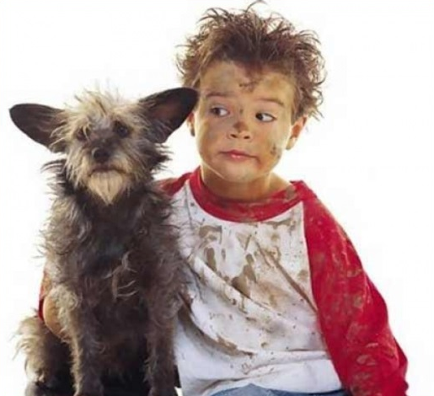
- Никогда не гуляй в чужом дворе.

